**ANEXO 13 INSTRUCTIVO DE ANÁLISIS DE DATOS EN AUDITORÍA DESEMPEÑO**

**NEIVA**

Tabla de contenido

OBJETIVO 3

1 ANÁLISIS DE DATOS 3

**1.1** **Análisis Cualitativo**: 3

1.1.1 Entrevistas: 3

1.1.2 Encuesta: 4

**1.2** **Análisis Cuantitativo**: 6

1.2.1 La Estadística Descriptiva: 7

1.2.2 La estadística Inferencial: 11

1.2.2.1 Muestra: 11

1.2.2.2 Método del Muestreo por Unidades Monetarias (MUM)8 12

1.2.2.3 Diseño de la muestra 12

1.2.2.4 Tamaño de la muestra 13

1.2.2.4.1 Nivel de confianza 13

1.2.2.5 Determinación del tamaño de la muestra en prueba de controles 15

1.2.2.6 Determinación del tamaño de la muestra en pruebas sustantivas de detalle 17

1.2.2.7 Cálculo de tamaño de la muestra mediante fórmula con el enfoque basado en el MUM 18

1.2.2.8 Selección de la muestra 19

1.2.2.9 Análisis y evaluación de la muestra 20

1.2.2.10 Extrapolación de los resultados 20

Anexo I 22

Anexo II 27

Anexo III 28

Anexo IV 29

# OBJETIVO

El objetivo de este documento es el de orientar y dar pautas de la aplicación de las técnicas de análisis de datos cuantitativos y cualitativos, para Auditorías de Desempeño.

# ANLISIS DE DATOS

La mayoría de las auditorías implican algún tipo de análisis con el fin de comprender o explicar lo que se ha observado. Se puede utilizar una amplia variedad de métodos y modelos (*ISSAI 3000/4.5, 2004*). De hecho, el análisis de datos cuantitativos y cualitativos es un paso importante en todas las auditorías de desempeño. "*Al analizar los datos (sean de cuestionarios, entrevistas, grupos focales, etc.), los auditores deberán comenzar por revisar los objetivos y la pregunta de la auditoría. Esto los ayudará a organizar sus datos y concentrar su análisis. Al interpretar la información, los auditores deben tratar de ponerla en perspectiva, comparando los hallazgos con los criterios de auditoría o con aquello que generalmente se espera*" (*ISSAI 3000/Apéndice 1,6, 2004*) (INTOSAI, 2014, pág. 95).

Es la forma como se deben organizar los datos recolectados para responder a las preguntas planteadas. Los métodos pueden ser cualitativos y cuantitativos.

## **Análisis Cualitativo**:

Comprende el uso de palabras y tiende a utilizar entrevistas no estructuradas y técnicas de observación, y el informe toma forma de narrativa. Los estudios cualitativos tienden a dar descripciones menos precisas de los resultados del programa. En lugar de números y estadísticas, éstos son probablemente los que utilizan palabras como “mucho” o “la mayoría”, y discuten las asociaciones de los datos en términos generales (Auditoría Superior de la Federación (ASF), 2015, pág. 136).

### Entrevistas:

La entrevista es una de las fuentes primarias de información para los equipos de auditoría, para su desarrollo es importante tener en cuenta el siguiente procedimiento:

* Preparación
* Iniciación
* Conducción
* Entrevistas Circulares
* Papel de Trabajo
* Compartiendo Resultados
* Evaluación de la Información

### Encuesta:

### 

Es una herramienta útil para obtener información tanto cuantitativa como cualitativa. Dependiendo del estudio a realizar se tienen disponibles los siguientes tipos de encuesta:

* Vía Correo o de Diligenciamiento Personal:Este es un medio relativamente económico para llegar a un grupo amplio de personas geográficamente dispersas. La tasa de respuesta es menor al 30%, para que ésta se incremente, el cuestionario debe ser presentado de forma atractiva y debe estar escrito de manera clara y sencilla.
* Entrevista Personal:Este tipo es más apropiado cuando se desea cubrir temas complejos, ya que las entrevistas se pueden guiar hacia preguntas difíciles y a la vez observar las respuestas. Es costoso si el número de personas a entrevistar para obtener un resultado representativo es grande. La tasa de respuesta generalmente es buena.
* Entrevista Telefónica:Es un medio para cubrir una mayor población de manera rápida. Pueden ser difíciles de validar y controlar, solo es posible hacer preguntas simples. Estas dificultades pueden superarse a través de una buena dirección y planeación de la encuesta,

Para garantizar el valor probatorio de la información contenida en los anteriores tipos de entrevistas, éstas podrán ser grabadas, previa autorización del entrevistado.

Bajo cualquiera de los tipos de encuesta citados, es necesario realizar la validación de los resultados; en algunos casos es interesante mantener una serie de discusiones posteriores con algunas de las personas que respondieron la encuesta para así validar los resultados y obtener perspectivas adicionales.

Es importante validar la información obtenida a través de encuestas, por ejemplo identificar las respuestas inconsistentes y verificar el registro de los datos para evitar errores en la entrada de los mismos.

Es necesario tener en cuenta en la etapa de planeación el tiempo que se emplea en el proceso de la encuesta, el registro y la validación.

El método empleado para la encuesta, el tamaño de la muestra, el propósito y el diseño de la encuesta debe ser explicado en detalle y discutido en Mesa de Trabajo entre el equipo de auditores.

Diseñar la encuesta de tal manera que pueda ser comprendida y diligenciada por personas con diferente perfil académico y laboral.

Preguntas sencillas y directas relacionadas con el tema producen mejores resultados.

Revisar cuidadosamente el borrador de la encuesta para verificar que las preguntas estén relacionadas con el tema y propósito de la encuesta.

Las preguntas de la encuesta deben ser agrupadas en forma lógica.

Las preguntas que requieren respuestas narrativas son poco convenientes, pero no se les puede evitar cuando la información necesaria representa la experiencia de la persona que responde.

El formato de la encuesta debe contar con espacio suficiente para las respuestas, como utilidad no sólo para la persona que contesta sino para quien las tabula.

Es conveniente dejar espacio para cualquier comentario adicional de quien responde la encuesta. Los comentarios no siempre tendrán que ser tabulados pero pueden proporcionar opiniones útiles.

Las preguntas deben estar formuladas para evitar reacciones defensivas por parte de las personas que responden.

La carta de remisión de la encuesta cuidadosamente preparada puede ayudar a aclarar posibles dudas al encuestado.

Es aconsejable hacer una prueba de la encuesta con un grupo limitado antes de enviarla a las personas seleccionadas.

Se debe garantizar la confidencialidad de la información suministrada por los encuestados.

Para seleccionar los posibles encuestados es conveniente recurrir a algunas de las técnicas estadísticas relacionadas con la obtención del tamaño de la muestra.

Es importante establecer la población objetivo y si ésta puede satisfacer las expectativas que se pretende con la encuesta; así mismo, se debe tener en cuenta la posibilidad de validar la información obtenida.

La población seleccionada, debe poseer conocimiento o tener alguna relación con el tema objeto de la encuesta.

El cuestionario de la encuesta debe contener entre otras la siguiente información:

* Datos de quien elabora la encuesta.
* Objetivos o propósitos de la encuesta.
* Instrucciones para su diligenciamiento.
* Formato de preguntas.
* Opciones de respuesta.
* Nota de agradecimiento al encuestado.

Elaboración del Cuestionario:El contenido de las preguntas de un cuestionario puede ser tan variado como los aspectos que mida. Las preguntas que se pueden incluir se consideran de dos tipos:

* Abiertas: Las preguntas abiertas no delimitan de antemano las alternativas de respuesta, por lo que el número de opciones de respuesta puede resultar extenso y variado.
* Cerradas: Las preguntas cerradas contienen opciones de respuesta que han sido delimitadas, es decir, se presenta a los encuestados las posibilidades de respuesta y ellos deben circunscribirse a ellas. Pueden ser dicotómicas (dos alternativas de respuesta) o múltiples.

En las preguntas cerradas las opciones de respuesta son definidas aprioris por el investigador y se le presentan al encuestado, quien debe elegir la opción más adecuada.

Hay preguntas cerradas donde la persona puede seleccionar más de una alternativa de respuesta que no resulten mutuamente excluyentes. En otras ocasiones la persona tiene que jerarquizar opciones, o asignar un puntaje a una o diversas alternativas.

Tabulación de las Respuestas: El método de tabulación, manual o por procesamiento electrónico, debe escogerse antes de terminar el diseño de la encuesta. El diseño de encuesta y la tabulación tienen que ser compatibles. De acuerdo con el objetivo de la auditoria y al tipo de respuestas que se espera recibir, debe establecerse un plan por medio del cual será posible tabular las encuestas conforme se vayan recibiendo, en lugar de esperar hasta tenerlas todas.

Se debe evitar el interpretar las respuestas. Si éstas en alguna de las encuestas son contradictorias, sepárelas para realizar una confirmación directa. Una confirmación personal directa también puede ser conveniente para unas cuantas respuestas limitadas, como una forma de verificar su validez.

Considerando que es muy posible llegar a determinar conclusiones basándose en las respuestas tabuladas, se deben establecer controles para asegurar la precisión de las tabulaciones.

## **Análisis Cuantitativo**:

Permite realizar pruebas numéricas. Frecuentemente el equipo auditor obtiene datos numéricos que pueden ser útiles en su investigación. Antes de utilizarlos como evidencia, el equipo auditor debe verificar que los datos son completos, correctos y consistentes (determinar la calidad de los datos). Si los datos y su método de recolección son confiables, entonces se pueden utilizar para construir las estadísticas descriptivas y verificar si los datos validan el modelo lógico del equipo auditor para explicar los factores que inciden sobre la gestión del ente auditado. (Sampieri, 2006, pág. 274)

Determinar la calidad de los datos numéricos: Se debe iniciar el análisis de los datos examinando su origen, esto es, las características del sistema de información dónde se encuentran disponibles. Este proceso se puede realizar mediante pruebas de recorrido a los controles que tiene la entidad a estos sistemas de información, documentos, archivos, etc. (Sampieri, 2006, pág. 274).

El análisis cuantitativo se vale de la estadística descriptiva y la Inferencial.

### La Estadística Descriptiva:

Recolecta, presenta y caracteriza un conjunto de datos que describe la distribución de los mismos, y que puede ser una herramienta para el análisis y la elaboración de informes de auditoría. Ejemplos: Razones y Proporciones, Medidas de tendencia central (Media, Mediana, Moda, Varianza, etc.), Correlación de variables, y la forma de los datos (desviación estándar, distribución normal, etc.) (INTOSAI, 2014, pág. 95). Algunas definiciones de los ejemplos son:

* Media: La media aritmética (también llamada promedio o simplemente media), de un conjunto finito de números, es igual a la suma de todos sus valores dividida entre el número de sumandos.
* Mediana: La mediana es el valor de la variable que deja el mismo número de datos antes y después que él, una vez ordenados estos.
* Moda: La moda es el valor con una mayor frecuencia en una distribución de datos.
* Varianza: La varianza de una variable aleatoria es la esperanza del cuadrado de la desviación de dicha variable respecto a su media. Se trata de una medida de la dispersión de dicha variable aleatoria
* Desviación Estándar: Se define como la raíz cuadrada de la [varianza](http://es.wikipedia.org/wiki/Varianza). Junto con este valor, la desviación típica es una medida (cuadrática) que informa de la media de distancias que tienen los datos respecto de su media aritmética, expresada en las mismas unidades que la variable.

El análisis de regresión; de acuerdo con la ISSAI 3000/Apéndice 1, 6.2, "el análisis de regresión es una técnica para evaluar el grado en que están asociadas (correlacionadas) las variables. El análisis de regresión se puede utilizar para:

* *Demostrar una relación cuya existencia se supone;*
* *Identificar las relaciones entre variables causalmente relacionadas que pueden explicar los resultados;*
* *Identificar casos inusuales que se apartan de los valores esperados;*
* *Hacer predicciones acerca de los valores en el futuro."*

Ejemplo Estadística Descriptiva

**Auditoría de desempeño de caminos rurales *(Fuente: PAG – EFS Bután/Appendix 1,2)***

Objetivo de la auditoría: Evaluar el impacto de los caminos rurales en el mejoramiento de los niveles de vida de la comunidad local

Media

Existen 10 familias de la localidad que son las beneficiarias de la carretera. Los auditores han decidido utilizar el ingreso monetario como criterio para medir el impacto. El resultado de la encuesta mostró el incremento anual promedio de los ingresos de 10 familias en los primeros cinco años después de la construcción de los caminos rurales:

|  |  |  |  |  |  |  |  |  |  |  |  |
| --- | --- | --- | --- | --- | --- | --- | --- | --- | --- | --- | --- |
| Familia | A | B | C | D | E | F | G | H | I | J | Total |
| Ingreso (dólares US) | 1000 | 2000 | 3000 | 4000 | 5000 | 2000 | 1500 | 2500 | 2000 | 1800 | 24800 |

Ahora para derivar la conclusión de la auditoría, calculamos el incremento anual promedio de los ingresos de 10 familias, que es:

***µ = ∑X /*** n = 24,800 / 10 = US$ 2.480 dólares estadounidenses por familia

Por lo tanto, llegamos a la conclusión de que el promedio de generación de ingresos de la localidad es de US$ 2,480, que puede ser atribuido como el impacto probable del camino rural.

Mediana

En caso de datos que contienen valores extremos, el uso de la media puede no ser representativo. El centro de tales datos puede describirse mejor por una medida llamada “mediana” que es el punto central de los valores después de que se han dispuesto en orden ascendente o descendente.

Ejemplo:

|  |  |  |  |  |  |  |  |  |  |  |  |
| --- | --- | --- | --- | --- | --- | --- | --- | --- | --- | --- | --- |
| Familia | A | B | C | D | E | F | G | H | I | J | Total |
| Ingreso (dólares US) | 1000 | 2000 | 3000 | 4000 | 5000 | 2000 | 1500 | 2500 | 2000 | 30000 | 53000 |

***µ = ∑X /*** n = 53,000 / 10

Media = US$ 5,300 dólares estadounidenses

Conclusión: En este ejemplo, una familia tiene un ingreso extremo de US$ 30,000, por lo que eleva la media (US$ 5.300 dólares estadouninenses) provocando que no sea representativa. En tales casos, la mediana proporciona una medida de ubicación más válida.

|  |  |  |  |  |  |  |  |  |  |  |  |
| --- | --- | --- | --- | --- | --- | --- | --- | --- | --- | --- | --- |
| Familia | A | G | B | F | I | H | C | D | E | J | Total |
| Ingreso (dólares US) | 1000 | 1500 | 2000 | 2000 | 2000 | 2500 | 3000 | 4000 | 5000 | 30000 | 53000 |

Si la muestra tiene un número de observaciones impar, podemos tomar directamente el valor central como mediana. En el caso de nuestro ejemplo anterior, tenemos un número de observaciones par, así que debemos tomar los dos valores centrales y dividirlos entre dos, es decir, (2000+2500) / 2 = 2250

Conclusión: Podemos concluir que US$ 2,250 en un valor más representativo.

Moda

Moda es el valor de observación que aparece con mayor frecuencia. La moda tiene la ventaja de no verse afectada por los valores extremos. Sin embargo, también tiene una desventaja que provoca que se use con menos frecuencia que la media y la mediana, ya que puede haber casos sin moda si es que no hay un valor que aparezca más de una vez.

En nuestro ejemplo anterior, la moda es de US$ 2,000 porque aparece 3 veces.

Fuente: (INTOSAI, 2014, pág. 97)

Ejemplo de un análisis de regresión

A la forma más simple de un análisis de regresión con frecuencia se le llama análisis de correlación. Este examina la correlación entre dos variables, "X" y "Y" (es decir, el grado al que los cambios en un área se asocian con los cambios en la otra).

Diagrama de dispersión

Es un gráfico que expone los valores de la variable dependiente "Y" y de la variable independiente "X" en los ejes vertical y horizontal respectivamente. La variable dependiente es la que se ha predicho o estimado y la variable independiente es la que proporciona la base para la estimación.

Ejemplo: La meta del sector salud es reducir el índice de mortalidad infantil y la siguiente tabla representa los datos:

|  |  |  |  |  |  |  |
| --- | --- | --- | --- | --- | --- | --- |
| **Año** | 2003 | 2004 | 2005 | 2006 | 2007 | 2008 |
| **No. de pediatras** | 10 | 15 | 20 | 20 | 25 | 30 |
| **Mortalidad infantil** | 300 | 310 | 280 | 251 | 300 | 200 |

Con los datos se traza un diagrama de dispersión como se muestra a continuación:

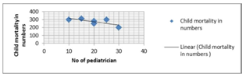

**Conclusión:** Se demuestra que con más pediatras, la mortalidad infantil disminuye. Parece que hay una correlación negativa entre ellos. Para medir la fuerza y la dirección de esta relación entre dos variables, el número de pediatras y la mortalidad infantil, se utiliza el coeficiente de correlación.

Coeficiente de correlación (r)

A menudo nos referimos a la r nombrada como la r de Pearson. Esta adopta cualquier valor de ±1. Cuando r = 0, indica que no existe relación, r = -1 indica una correlación inversa o negativa perfecta y r = +1 indica una correlación directa o positiva perfecta.

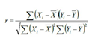

En el ejemplo anterior, r = -0.712

**Interpretación:** Existe una fuerte correlación negativa y una relación inversa entre el número de pediatras y la mortalidad infantil.

Coeficiente de determinación (r2)

Es la proporción de la variación total en la variable dependiente “Y” que se explica por la variación en la variable independiente “X”. r2 se calcula elevando al cuadrado el coeficiente de correlación. Ejemplo: r2 = (-0.712) 2 = 0.508

**Interpretación:** El 50.8% de la variación en la cifra de mortalidad infantil se explica por el número de pediatras disponibles. El 49.2% es debido a otros factores. Usando el mismo ejemplo anterior, podemos derivar la ecuación de regresión como: Y = a + bX, en donde, Y = variable dependiente, X = variable independiente, a = intersección en Y (valor estimado de Y cuando X = 0) b = pendiente (cuánto cambia Y para cada unidad de cambio en X)

Matemáticamente: b = {n(∑XY) – (∑X) (∑Y)}/{ n(∑X2) – (∑X)2}; Y = 357.5 - 4.2 X

Y = 357.5 - 4.2 (35)

Y = 210.5 (mortalidad infantil en números)

**Interpretación:** Si no existen pediatras (X=0), la mortalidad infantil en números sería 357.5.

Fuente: (INTOSAI, 2014, pág. 97)

### La estadística Inferencial:

Es una parte de la Estadística que comprende los métodos y procedimientos para deducir propiedades (hacer inferencias) de una población, a partir de una pequeña parte de la misma (muestra). La bondad de estas deducciones se mide en términos probabilísticos, es decir, toda inferencia se acompaña de su probabilidad de acierto. (ASF, 2012, pág. 15).

#### Muestra:

(Tomado de Instructivo 3 Muestreo en auditoría Financiero CGR)

El muestreo de auditoría se define como “la aplicación de los procedimientos de auditoría a un porcentaje inferior al 100% de los elementos de una población relevante para la auditoría, de forma que todas las unidades de muestreo tengan posibilidad de ser seleccionadas con el fin de proporcionar al auditor una base razonable a partir de la cual pueda alcanzar conclusiones sobre toda la población” (NIA-ES 530, 2013, pág. 3).

El auditor puede aplicar el muestreo cuando (ICJCE, 2014, pág. 5):

* No sea conveniente o posible examinar el 100% de la población;
* La población esté constituida por un número elevado de elementos;
* La población este atomizada, es decir que en la misma no haya partidas que, por sí solas, sean muy significativas y que sea más eficiente analizarlas de manera pormenorizada;
* Los distintos elementos de la población sean homogéneos entre sí; y,
* Cuando basados en la evaluación inicial del sujeto de control y la experiencia de auditorías anteriores se espere que se produzca ninguno o pocos errores en el área en donde se pretende obtener evidencia, esto debido a que el tamaño de la muestra requerida aumenta al aumentar el número de errores esperados.

Riesgo de Muestreo: Es el riesgo de que la conclusión del auditor basada en la muestra pueda diferir del que obtendría aplicando el mismo procedimiento de auditoría a toda la población. (NIA-ES 530, 2013, pág. 3)

Existen diferentes tipos de muestreo

Muestreo estadístico: El muestreo estadístico es aquel en el que la determinación del tamaño de la muestra, así como la selección de los elementos de la muestra y la evaluación de los resultados se llevan a cabo utilizando métodos matemáticos que se basan en modelos probabilísticos.

La NIA 530 define las características de este tipo de muestreo (NIA-ES 530, 2013):

* + Selección aleatoria de los elementos de la muestra; y
  + Aplicación de la teoría de la probabilidad para evaluar los resultados de la muestra, incluyendo el riesgo de muestreo.

Muestreo no estadístico: Este tipo de muestreo es el que no cumple con ninguno de los dos requisitos mencionados.

Para seleccionar el tipo de muestreo, el auditor debe aplicar el juicio profesional y escoger de modo que pueda extraer conclusiones válidas acerca de la población. Sin embargo, el muestreo estadístico permite soportar de manera objetiva las conclusiones obtenidas y permite cuantificar el riesgo de muestreo.

#### Método del Muestreo por Unidades Monetarias (MUM)8

El MUM se basa en la teoría del muestreo por atributos (hay o no un error) pero permite expresar una conclusión en términos de importe monetario (y no de ocurrencia). Esta dualidad lo convierte en muy útil para los objetivos de la auditoría, aunque para que pueda utilizarse el auditor debe verificarse si se cumple con (ICJCE, 2014, pág. 6):

* Los elementos de la población están representados por unidad monetaria
* Se aplique muestreo con reposición, esto quiere decir que los elementos seleccionados se reincorporan a la población y pueden ser seleccionados de nuevo, no obstante en poblaciones grandes los resultados aplicando muestreo sin reposición son similares a los que se obtienen aplicando muestreo con reposición, por lo que en las poblaciones grandes este requisito deja de ser relevante.
* Los importes negativos deben extraerse de la población y analizarse de manera individualizada.

#### Diseño de la muestra

Para el diseño de la muestra el auditor considera:

* Objetivos al aplicar el procedimiento de auditoría
* Evidencia de auditoría que se espera obtener e implícitamente definir lo que se va a considerar como error.
* Analizar las características de la población de la que se extraerá la muestra y de la que quiere obtener una conclusión global partir de la extrapolación de los resultados de la muestra analizada
* Error que se espera obtener.

Una vez se hayan considerado las características de la población, el auditor puede considerar estratificar la población. La estratificación permite reducir la variabilidad de las partidas dentro de cada estrato, lo que supone poder reducir el tamaño de la muestra sin incrementar el riesgo de muestreo; en el caso de estratificación de la población los resultados obtenidos únicamente podrán ser extrapolados a dicho estrato (ICJCE, 2014, pág. 7).

La NIA 530 indica que Estratificar significa: La división de una población en subpoblaciones, cada una de ellas constituye un grupo de unidades de muestreo con características similares, habitualmente de valor monetario.

Con los elementos anteriores, el auditor determina la muestra válida que cumpla con las siguientes características:

Figura 1. Características de la Muestra



Elaboró: CGR

#### Tamaño de la muestra

El auditor debe definir el tamaño de la muestra teniendo en cuenta el entendimiento de la entidad o asunto, la valoración de los riesgos y si ha decidido aplicar otros procedimientos de auditoría para obtener evidencia sobre la información; todo esto con el fin de reducir a un nivel bajo el riesgo de muestreo.

El auditor tiene en cuenta para el cálculo del tamaño de la muestra:

##### Nivel de confianza

Al realizar pruebas de auditoría en un número de elementos inferior al de la totalidad de la población implica siempre un cierto grado de riesgo de que la conclusión alcanzada no sea la correcta; este riesgo será menor cuanto más representativa del total de la población sea la muestra seleccionada (ICJCE, 2014, pág. 8).

Porcentaje de desviación tolerable: Porcentaje de desviación de los procedimientos de control interno prescritos, determinado por el auditor con el objetivo de obtener un grado adecuado de seguridad de que el porcentaje real de desviación existente en la población no supera dicho porcentaje tolerable de desviación (NIA-ES 530, 2013).

Porcentaje de desviación esperado: Se refiere al porcentaje esperado en la tasa de error que el auditor espera encontrar en la población, esto se hace con base al juicio profesional soportado por el conocimiento del sujeto de control, esto a partir de la experiencia que tenga el auditor de la entidad (ICJCE, 2014, pág. 9).

A continuación se muestra un ejemplo de cómo se relacionan los riesgos para la determinación de una muestra, teniendo en cuenta el riesgo de detección realizado en la evaluación de riesgos y controles:

Figura 2. Riesgos de Detección

Ejemplo 1

Riesgo de no detección de un error material es **alto**

Riesgo de detección es alto

**Aumentar el tamaño de la muestra**

Ejemplo 2

Riesgo de no detección de un error material es **bajo**

Riesgo de detección es bajo

**Tamaño de la muestra puede disminuir**

Elaboró: CMN

Error tolerable

Es el importe establecido por el auditor con el objetivo de obtener un grado adecuado de seguridad de que las incorrecciones existentes en la población no superan dicho importe (NIA-ES 530, 2013). Para el cálculo del error tolerable el auditor debe remitirse al Instructivo No.xx

Cálculo de materialidad: En términos de muestreo el error tolerable; es el valor máximo de error que se puede aceptar para concluir que la población se encuentra libre de errores significativos. Al igual que para el muestreo en las pruebas de controles, en el muestreo para las pruebas sustantivas de detalle, hay una relación inversa entre el error tolerable y el tamaño de la muestra. El error tolerable se puede expresar en términos porcentuales respecto a la población (ICJCE, 2014, pág. 12).

Error esperado: El error esperado es la tasa de error que el auditor espera encontrar en la población con base al juicio profesional y el conocimiento del entorno y la entidad o asunto, obtenido a partir de la experiencia del auditor y el análisis preliminar efectuado, por su naturaleza deber ser inferior al error tolerable. En general cuanto más se aproxime el error esperado al error tolerable, mayor será el tamaño de muestra requerido (como se ha indicado en el muestreo para pruebas de controles). El error esperado se puede expresar en términos porcentuales respecto al error tolerable (ICJCE, 2014, pág. 12).

#### Determinación del tamaño de la muestra en prueba de controles

Para la determinación del tamaño de la muestra en una prueba de controles el auditor debe establecer:

Nivel de confianza: Las pruebas de controles buscan concluir sobre si un control está funcionando de manera adecuada y las pruebas se diseñan para obtener un nivel de confianza alto (superior al 90%) o moderado cuando se combinan con pruebas sustantivas (entre el 80 y el 90%).

Ejemplo del Nivel Confianza

Un nivel de confianza del 95% supone aceptar que si se realizara 100 veces una determinada prueba para validar, por ejemplo, la eficacia operativa de un control, cada vez con una muestra distinta (aunque todas del mismo tamaño), 95 veces los resultados obtenidos serían los correctos (atendiendo al error fijado) y en 5 casos no. Así definido, el nivel de confianza se asimila a la probabilidad de que la población en su conjunto se comporte como la muestra seleccionada.

Porcentaje de desviación tolerable: Debe ser bajo debido a que el auditor debe considerar que existe una relación inversa entre el porcentaje de desviación tolerable y el tamaño de la muestra.

Porcentaje de desviación esperado: Cuanto más se aproxime el porcentaje de desviación esperado al tolerable mayor deberá ser el tamaño de la muestra.

Cálculo de la muestra de pruebas de controles en poblaciones grandes: El auditor toma como referencia los tamaños de la muestra sugeridos en las tablas definidas al respecto para el supuesto de una distribución binomial de la población y poblaciones grandes. En ningún caso, la utilización de estas tablas exime al auditor de aplicar el juicio profesional.

Ejemplo para Poblaciones Grandes

Determinación del tamaño de la muestra mínima para pruebas de controles con los siguientes datos:

Porcentaje de desviación esperada: 0%

Nivel de confianza: 90%

Error tolerable: 10%



Fuente: Audit sampling guide (AICPA)

Como se observa, definiendo que se espera tener una confianza alta en el control, esperando que se encuentren 0 desviaciones en el control, la muestra a examinar es 22 ítems

Cálculo de la muestra de pruebas de controles en poblaciones pequeñas: cuando el auditor desea validar la eficacia de los controles en el caso de que la población esté constituida por un número reducido de elementos y que operen con una periodicidad establecida, por ejemplo: diario, semanal, mensual, trimestral, anual, puede aplicar la siguiente tabla:

Confianza alta en controles

|  |  |  |  |  |
| --- | --- | --- | --- | --- |
| **Frecuencia del control** | | **Población asumida de repitencia de los controles** | **No. ítems a probar (Muestra)** | |
| Anual | | 1 | 1 | |
| Trimestral | 4 | | | 2 |
| Mensual | 12 | | | 2 |
| Semanal | 52 | | | 5 |
| Diario | 250 | | | 20 |
| Múltiples veces al día | Más de 250 | | | 25 |

Elaboró: CMN

Confianza moderada en controles

|  |  |  |
| --- | --- | --- |
| **Frecuencia del control** | **Población asumida de repitencia de los controles** | **No. ítems a probar (Muestra)** |
| Anual | 1 | 1 |
| Trimestral | 4 | 2 |
| Mensual | 12 | 2 |
| Semanal | 52 | 4 |
| Diario | 250 | 10 |
| Multiples veces al día | Más de 250 | 15 |

Elaboró: CMN

#### Determinación del tamaño de la muestra en pruebas sustantivas de detalle

Para determinar el tamaño de la muestra requerida en las pruebas sustantivas de detalle, como punto de partida el auditor debe fijar las siguientes variables:

* Riesgo de detección
* Nivel de confianza
* Error tolerable
* Error esperado

Cálculo de la muestra de pruebas de detalle: Cuando se utilice un enfoque de muestreo estadístico el auditor deberá determinar de manera explícita estos tres parámetros (nivel de confianza, error tolerable y error esperado) y tomar como referencia los tamaños de muestra sugeridos en las tablas definidas para un enfoque estadístico basado en el MUM y poblaciones grandes (Anexo III - Tamaños de muestra para pruebas sustantivas de detalle cuando se utiliza un enfoque estadístico basado en el MUM y poblaciones grandes). En ningún caso, la utilización de estas tablas exime al auditor de aplicar el juicio profesional.

Ejemplo Prueba de Detalle

Determinación del tamaño de la muestra mínima para pruebas de detalles con los siguientes datos:

* Porcentaje de desviación esperada: 0%
* Nivel de confianza : 95%
* Error tolerable: 5%



Fuente: Audit sampling guide (AICPA

Elaboró: CT

#### Cálculo de tamaño de la muestra mediante fórmula con el enfoque basado en el MUM

Cuando se utiliza MUM, el cálculo del tamaño de la muestra, además de a través de las tablas incluidas en el Anexo III - Tamaños de muestra para pruebas sustantivas de detalle cuando se utiliza un enfoque estadístico basado en el MUM y poblaciones grandes, puede realizarse mediante la siguiente fórmula matemática:

**Tamaño de la muestra = Población * Factor de confianza**

**Error tolerable**

O de forma equivalente, cuando el error tolerable se expresa en términos de porcentaje sobre la población:

**Tamaño de la muestra = Población * Factor de confianza**

**% de Error tolerable sobre la población**

Cuando se utiliza MUM, el factor de confianza es una aproximación al parámetro λ de la función de distribución de Poisson según el nivel de confianza establecido y el número de errores esperados. El factor de confianza (λ) para los niveles de reducción del riesgo alta, moderada y baja y “0” errores esperados tiene los siguientes valores (ICJCE, 2014, pág. 20).

|  |  |  |
| --- | --- | --- |
| **Reducción del riesgo que se requiere** | **Nivel de confianza** | **Factor de confianza (λ) para “0” errores esperados** |
| Alta | 95% | 3 |
| Moderada | 80-90% | 1,61-2,31 |
| Baja | 65-75% | 1,05-1,39 |

Elaboró: CMN

Se adjunta como Anexo IV - Factor de confianza (**λ**) cuando se aplica MUM para distintos niveles de confianza cuando los errores esperados son iguales o superiores a “0”.

Alternativamente, cuando los errores esperados son superiores a “0” y se utiliza MUM, el cálculo del tamaño de la muestra, también puede realizarse utilizando el factor de expansión y la siguiente fórmula matemática:

**Tamaño de la muestra =**

**Población* Factor de confianza para “0” errores esperados**

**Error tolerable - (Error esperado * factor expansión)**

El factor de expansión puede entenderse como una corrección del factor de confianza cuando se esperan errores. Para distintos niveles de confianza se tienen los valores de la siguiente tabla:

|  |  |  |
| --- | --- | --- |
| **Nivel de confianza** | **(1-nivel de confianza)** | **Factor de expansión** |
| 99% | 1% | 1,9 |
| 95% | 5% | 1,6 |
| 90% | 10% | 1,5 |
| 85% | 15% | 1,4 |
| 80% | 20% | 1,30 |
| 75% | 25% | 1,25 |
| 70% | 30% | 1,20 |

Elaboró: CGR -Fuente: Audit sampling guide (AICPA)

Cuando el porcentaje de error esperado es bajo o medio, los tamaños de muestra obtenidos mediante la fórmula de factor de expansión son algo inferiores a los que se obtienen con la tabla del Anexo III. Cuando el porcentaje de error esperado es elevado (superior al 40% del error tolerable según AICPA) los tamaños demuestra obtenidos mediante la fórmula de factor de expansión son algo superiores a los que se obtienen con la Tabla del Anexo IV.

#### Selección de la muestra

Los principales métodos para seleccionar la muestra son:

Muestreo aleatorio simple: El auditor podrá utilizar generadores de números aleatorios; por ejemplo, tablas en Excel de números aleatorios o programas informáticos para asignación de números aleatorios.

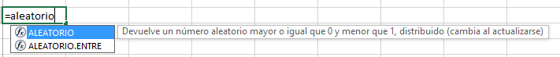

Elaboró: CGR

Muestreo por conglomerados: En el muestreo por conglomerados la población se divide en unidades o grupos. Los conglomerados deben representar la heterogeneidad de la población objeto del estudio y ser entre sí homogéneos.

La metodología a emplear es la siguiente:

Dividir la población en conglomerados generalmente por divisiones geográficas, administrativas, o de otro tipo que resulten evidentes.

Considerar el conjunto de los conglomerados como una nueva población y seleccionar una serie de conglomerados mediante un muestreo aleatorio simple.

Realizar el análisis en todos los individuos de los conglomerados seleccionados.

Muestreo estratificado: Consiste en la división previa de la población de estudio en grupos o clases que se suponen homogéneos respecto a una característica a estudiar. Dentro de cada estrato el muestreo se realizaría mediante muestreo aleatorio simple.

Según la cantidad de elementos de la muestra que se han de elegir de cada uno de los estratos, existen dos técnicas de muestreo estratificado:

Asignación proporcional: el tamaño de cada estrato en la muestra es proporcional a su tamaño en la población.

Asignación óptima: la muestra recogerá más individuos de aquellos estratos que tengan más variabilidad. Para ello es necesario un conocimiento previo de la población.

#### Análisis y evaluación de la muestra

Una vez se ha establecido la muestra a evaluar, el auditor debe analizarla aplicando las pruebas que le permitan obtener resultados.

Debido a que los resultados de las pruebas que se basan en elementos específicos, no proporcionan evidencia en relación al resto de la población seleccionada, por cuanto el auditor deberá extrapolar los resultados obtenidos para poder inferir sobre el total de la población.

#### Extrapolación de los resultados

La extrapolación de los resultados de la muestra analizada al total de la población no se puede realizar en aquellas partidas consideradas como no representativas o en anomalías. En las partidas no representativas o en las anomalías el auditor debe aplicar procedimientos de auditoría adicionales y debe evaluar su impacto sobre el total del trabajo.

Una anomalía según la NIA 530 es “una incorrección o una desviación que se puede demostrar que no es representativa de incorrecciones o de desviaciones en una población

En las pruebas de controles el porcentaje de incorrección obtenido en la muestra también lo es del conjunto de la población.

Incorrecciones en la población: Número de desviaciones obtenidas

Número de elementos de la muestra

En las pruebas de detalle, el auditor proyecta el error obtenido en la muestra al total de la población sin considerar, en su caso, aquellos elementos que se han analizado de manera individual y las anomalías. En el caso de estratificar la población, la proyección del error la hace para cada estrato y después suma los resultados obtenidos.

Al analizar una cuenta y encontrar un error, no supone que el total del saldo de la cuenta sea incorrecto y para proyectar los resultados del muestreo el auditor debe (ICJCE, 2014, pág. 18):

Ordenar los elementos de la muestra por su valor contable, separando los que son inferiores al intervalo de muestreo de los que son igual o superiores.

Para calcular el error proyectado de los elementos inferiores al intervalo de muestreo, multiplicar el porcentaje que representa el error obtenido en cada elemento sobre el valor contable del elemento (10% =10/100) por el intervalo de muestreo.

Para los elementos iguales o superiores al intervalo de muestreo, el error bruto obtenido es el error proyectado.

El total error proyectado se obtiene de la suma de los resultados de los apartados b) y c).

## Anexo I

Ejemplos de factores que influyen en el tamaño de la muestra para pruebas de Controles NIA 530 Anexo 2 (Ref. Apartado A11)

Los siguientes son factores que el auditor puede considerar al determinar el tamaño de la muestra para pruebas de controles. Estos factores, que han de ser considerados conjuntamente, suponen que el auditor no modifica la naturaleza o el momento de realización de las pruebas de controles ni modifica, de algún otro modo, el enfoque de los procedimientos sustantivos en respuesta a los riesgos valorados:

|  |  |  |
| --- | --- | --- |
| **Factor** | **Efecto en el Tamaño de la Muestra** | **Conclusión** |
| Un incremento de la medida en que la valoración del riesgo realizada por el auditor tiene en cuenta los controles relevantes | Incremento | Cuanto mayor sea el grado de seguridad que el auditor pretenda obtener de la eficacia operativa de los controles, menor será su valoración del riesgo de incorrección material y mayor tendrá que ser el tamaño de la muestra. Cuando la valoración del riesgo de incorrección material en las afirmaciones realizada por el auditor comporta una expectativa de eficacia operativa de los controles, se requiere que el auditor realice pruebas de controles. En igualdad de condiciones, cuanto mayor sea la confianza que el auditor deposita en la eficacia operativa de los controles al realizar la valoración del riesgo, mayor será la extensión de las pruebas de controles del auditor (y, en consecuencia, el tamaño de la muestra se incrementa) |
| Un incremento en el porcentaje de desviación tolerable. | Disminución | Cuanto menor sea el porcentaje de desviación tolerable, mayor tendrá que ser el tamaño de la muestra. |

|  |  |  |
| --- | --- | --- |
| **Factor** | **Efecto en el Tamaño de la Muestra** | **Conclusión** |
| Un incremento en el porcentaje de desviación esperado en la población que se ha de comprobar. | Incremento | Cuanto mayor sea el porcentaje de desviación esperado, mayor tendrá que ser el tamaño de la muestra para que el auditor pueda realizar una estimación razonable del porcentaje de desviación real. Los factores relevantes para la consideración por el auditor del porcentaje de desviación esperado incluyen su conocimiento del negocio (en concreto, los procedimientos de valoración del riesgo realizados para obtener conocimiento del control interno), los cambios de personal o en el control interno, los resultados de los procedimientos de auditoría aplicados en periodos anteriores y los resultados de otros procedimientos de auditoría. Los elevados porcentajes esperados de desviación de los controles, por lo general, no justifican sino, a lo sumo, una escasa reducción del riesgo valorado de incorrección material. |
| Un incremento del grado de seguridad deseado por el auditor de que el porcentaje de desviación existente en la población no supera el porcentaje de desviación tolerable. | Incremento | Cuanto mayor sea el grado de seguridad deseado por el auditor de que los resultados de la muestra son, de hecho, indicativos de la incidencia real de la desviación en la población, mayor tendrá que ser el tamaño de la muestra. |
| Un incremento en el número de unidades de muestreo de la población. | Efecto insignificante | En el caso de poblaciones grandes, el tamaño real de la población tiene poco o ningún efecto sobre el tamaño de la muestra.  Por otra parte, en el caso de poblaciones pequeñas, el muestreo de auditoría puede no ser tan eficiente como otros medios para obtener evidencia de auditoría suficiente y adecuada. |

Ejemplos de factores que influyen en el tamaño de la muestra para pruebas de detalle.

Los siguientes son factores que el auditor puede considerar al determinar el tamaño de la muestra para pruebas de detalle. Estos factores, que han de ser considerados conjuntamente, suponen que el auditor no modifica el enfoque de las pruebas de controles ni modifica, de algún otro modo, la naturaleza o el momento de realización de los procedimientos sustantivos en respuesta a los riesgos valorados.

|  |  |  |
| --- | --- | --- |
| **Factor** | **Efecto en el Tamaño de la Muestra** | **Conclusión** |
| Un incremento del riesgo de incorrección material valorado por el auditor. | Incremento | Cuanto mayor sea el riesgo de incorrección material valorado por el auditor, mayor tendrá que ser el tamaño de la muestra. La valoración realizada por el auditor del riesgo de incorrección material se ve afectada por el riesgo inherente y por el riesgo de control. Por ejemplo, si el auditor no realiza pruebas de controles, su valoración del riesgo no puede verse reducida por la eficacia operativa de los controles internos con respecto a una afirmación concreta.  Por lo tanto, con el fin de reducir el riesgo de auditoría a un nivel aceptablemente bajo, el auditor necesita un riesgo de detección bajo y dependerá más de procedimientos sustantivos. Cuanto mayor sea la evidencia de auditoría que se obtenga de pruebas de detalle (es decir, cuanto menor sea el riesgo de detección), mayor tendrá que ser el tamaño de la muestra. |
| Un incremento en el empleo de otros procedimientos sustantivos dirigidos a la misma afirmación. | Disminución | Cuanto más confíe el auditor en otros procedimientos sustantivos (pruebas de detalle o procedimientos analíticos sustantivos) para reducir a un nivel aceptable el riesgo de detección relativo a una determinada población, menor grado de seguridad requerirá el auditor del muestreo y, en consecuencia, el tamaño de la muestra puede ser más pequeño. |
| Un incremento del grado de seguridad deseado por el auditor de que la incorrección existente en la población no supera la incorrección tolerable. | Incremento | Cuanto mayor sea el grado de seguridad requerido por el auditor de que los resultados de la muestra son, de hecho, indicativos del importe real de la incorrección existente en la población, mayor tendrá que ser el tamaño de la muestra. |
| Un incremento de la incorrección tolerable. | Disminución | Cuanto menor sea la incorrección tolerable, mayor tendrá que ser el tamaño de la muestra. Cuanto mayor sea el importe de la incorrección que el auditor prevé encontrar en la población, mayor tendrá que ser el tamaño de la muestra con el fin de realizar una estimación razonable del importe real de la incorrección existente en la población.  Los factores relevantes para la consideración por el auditor del importe esperado de la incorrección incluyen el grado de subjetividad en la determinación de los valores  de los elementos, los resultados de los procedimientos de valoración del riesgo, los resultados de las pruebas de controles, los resultados de procedimientos de auditoría aplicados en periodos anteriores y los resultados de otros procedimientos sustantivos. |
| Estratificación de la población cuando resulte adecuado. | Disminución | Cuando exista una amplia variedad (variabilidad) en el valor monetario de los elementos de la población, puede ser útil estratificar la población. Cuando la población se pueda estratificar adecuadamente, la suma de las muestras de los diversos estratos, por lo general, será menor que el tamaño de la muestra que habría sido necesaria para alcanzar un nivel dado de riesgo de muestreo si se hubiese extraído una muestra del conjunto de la población. |
| El número de unidades de muestreo de la población. | Efecto insignificante | En el caso de poblaciones grandes, el tamaño real de la población tiene poco o ningún efecto sobre el tamaño de la muestra.  Así, para poblaciones pequeñas, el muestreo de auditoría, a menudo, no es tan eficiente como otros medios alternativos para obtener evidencia de auditoría suficiente y adecuada.  (No obstante, cuando se utiliza el muestreo por unidad monetaria, un incremento en el valor monetario de la población incrementa el tamaño de la muestra, a menos que se contrarreste con un aumento proporcional de la importancia relativa para los estados financieros en su conjunto [y, cuando proceda, del nivel o de los niveles de importancia relativa para determinados tipos de transacciones, saldos contables o información a revelar]). |

Anexo II

Tamaños de muestra para pruebas de controles en el supuesto de una distribución binomial y asumiendo poblaciones grandes (número de errores esperados entre paréntesis).

Nivel de confianza del 95%

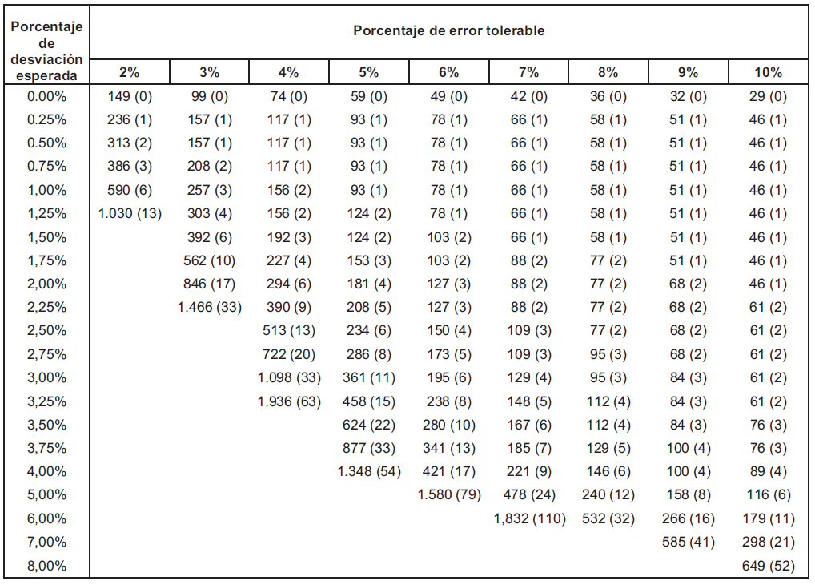

Fuente: Audit sampling guide (AICPA)

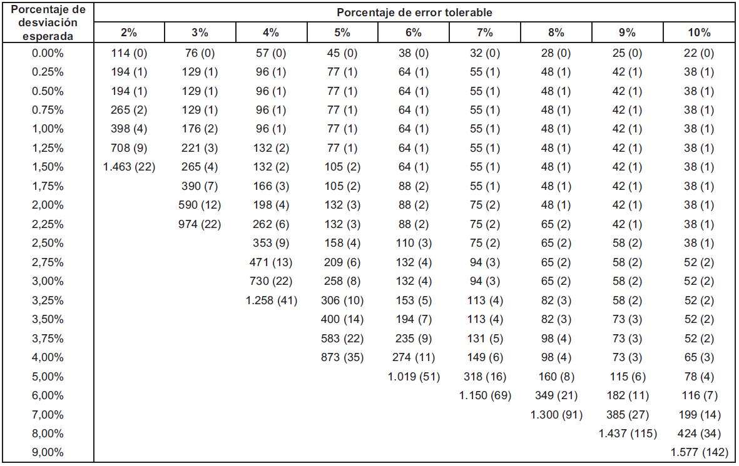Nivel de confianza del 90%

Fuente: Audit sampling guide (AICPA)

## Anexo III

Tamaños de muestra para pruebas sustantivas de detalle cuando se utiliza un enfoque estadístico basado en el MUM y poblaciones grandes.

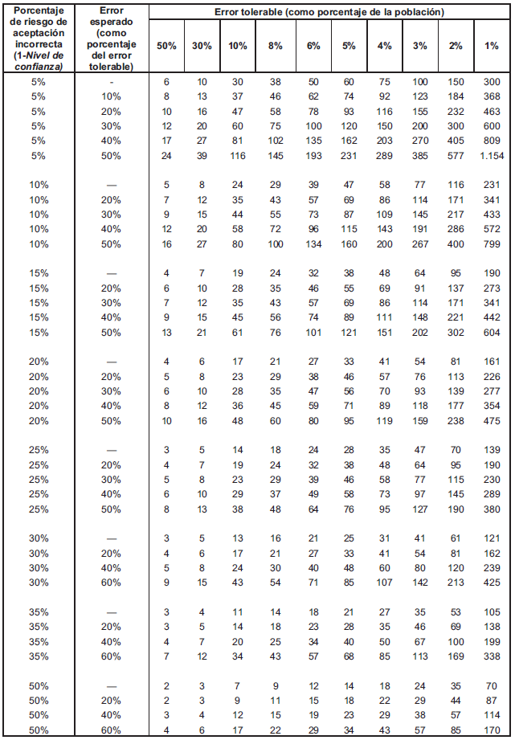

La base de esta tabla es la distribución de POISSON. Fuente: Audit sampling guide (AICPA)

## Anexo IV

Factor de confianza (λ) cuando se aplica MUM para distintos niveles de confianza cuando los errores esperados son iguales o superiores a “0”.

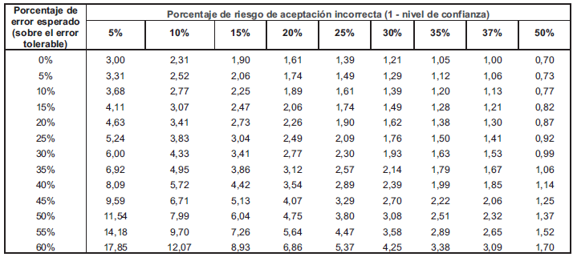La base de esta tabla es la distribución de POISSON. Fuente: Audit sampling guide (AICPA).

# Bibliografía

Auditoría Superior de la Federación (ASF). (2012). *Métodos Cuantitativos y Cualitativos Aplicados a la Auditorías. .* Ciudad de Mexico, Mexico:: Auditoría Superior de la Federación(ASF).

Contraloría General de la República (CGR). . (2006). *Audite 3.0.* Bogotá, Colombia: Contraloría General de la República.

ICJCE, I. D. (2014). *CONCEPTOS BÁSICOS DE MUESTREO.* Madrid- España: ICAC.

INTOSAI. (2014). *Guía de INTOSAI Implemantación de las ISSAI - Auditoría de Desempeño. .* Lima, Perú: INTOSAI.

NIA-ES 530. (2013). *NIA -ES 530.* Madrid - España: NIA.

Padua, J. (2000). *Técnicas de investigación aplicadas a las ciencias sociales.* Ciudad de Mexico, Mexico: Fondo de Cultura Economia.